Obróbki blacharskie dachu
Obróbki blacharskie dachu są bardzo istotnym elementem poszycia dachowego. Gwarantują mu bezpieczeństwo, zapewniają szczelność, zwłaszcza wokół okien dachowych, czy kominów. Warto wiedzieć, na co zwracać uwagę przy ich wyborze i zakupie.

Obróbki blacharskie dachu - rodzaje i funkcje
Wszelkie obróbki blacharskie dachu wykonywane są przeważnie przez dekarzy. Posiadają oni specjalistyczne narzędzia i sprzęty umożliwiające docinanie, wyginanie,czy kształtowanie blachy. Zwykle takie prace wykonuje się na bieżąco, w czasie budowy dachu. Obróbki blacharskie dachu zapobiegają przeciekom w czasie deszczu, pełnia także role estetyczne.
Obróbki blacharskie dachu w różnych rozmiarach i kolorach
Standardowe elementy wykonuje się w różnych kolorach i rozmiarach. Stosowany materiał to zazwyczaj ocynkowana blacha dachowa. Obróbki blacharskie dachu znajdują się na wszystkich typach dachów. Ponadto, szeroki wybór produktów sprawia, że mamy możliwość wykonania naprawdę solidnego i eleganckiego dachu.

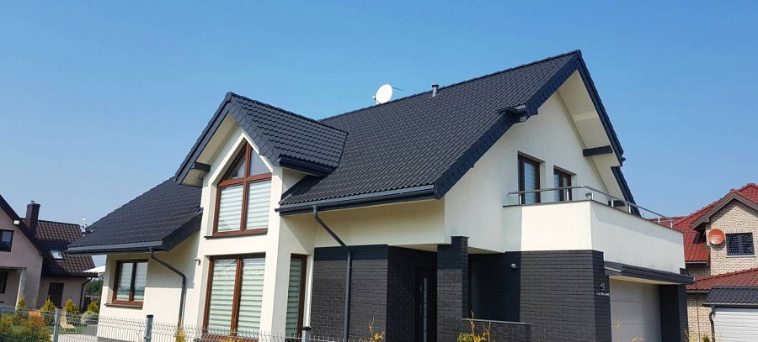
Bezpieczeństwo i estetyka
Mimo, że głównym celem stosowania obróbek blacharskich dachu jest zabezpieczenie dachu przed różnymi warunkami atmosferycznymi, to elementy te spełniają także pewne funkcje wizualne. Poprawnie i dokładnie przycięte podkreślają styl danego pokrycia dachowego. Prawidłowo przygotowane obróbki to takie, które dobrze pasują kolorem, są dokładnie wymierzone i zamocowane na dachu.

